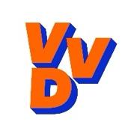
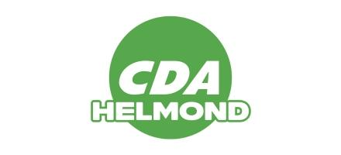
Voorstel: Aanpassing spreekgestoelten
De gemeenteraad van Helmond in vergadering bijeen op 23 mei 2024,

We zien dat:

- De spreekgestoeltes niet verstelbaar zijn
- We niet allemaal even lang of klein zijn
- Toegankelijkheid hoog op de agenda van het college staat

We denken dat:

- Een verstelbaar spreekgestoelte de toegankelijkheid verhoogd
- Insprekers die lang zijn in een ongemakkelijke houding staan
- Rolstoelgebruikers geen gebruik maken van het spreekgestoelte
- Insprekers die niet de gemiddelde lengte hebben achter het spreekgestoelte verstopt staan
- Een spreekgestoelte dat lager en hoger verstelbaar is ervoor zorgt dat zij ook gebruik kunnen maken van het spreekgestoelte
- Hiermee de toegankelijkheid en gelijkwaardigheid van onze raadszaal toeneemt

We vragen het college van burgemeester en wethouders:

- Om de spreekgestoelten in hoogte en laagte verstelbaar te maken
- Hierover met onder andere ervaringsdeskundigen in contact te komen wat de juiste hoogte en laagte moet zijn.
- Met een of meerdere voorstellen naar de raad te komen wat de mogelijkheden en kosten zijn.

En gaan verder met de vergadering.

Helmond, 23 mei 2024
Dirk van Dam Anja Spierings Frans Mol Rick Koolen John van der Kant
SP Helmond Lokaal Sterk 50 plus Helmond VVD Helmond CDA Helmond

Stefanie Brugmans Herbie Guldenaar Annegien Wijnands Theo Heller Jeanette Hendriks
Helder Helmond Mì Hellemonders PvdA Helmond FVD Helmond GroenLinks Helmond

